13 декабря 2010 г. учащиеся Детской школы искусств п. Каменоломни совместно с заведующей центра социального обслуживания п. Каменоломни Гайваненко Натальей Александровной организовали выездные концерты в рамках Декады инвалидов.
Одинокие женщины-пенсионеры, инвалиды были рады выступлениям ребят.
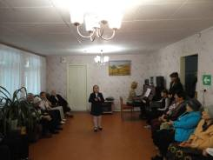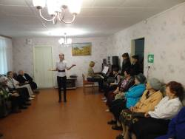
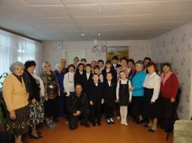
Их глаза светились добротой, когда Луговая Ксения и Антонян Милена исполняли задушевные песни, а Денисов Максим играл новогодние песни на блокфлейте. Особенную благодарность хочется выразить всем сотрудникам центра социального обслуживания, которые участвуют в судьбе пожилых людей, инвалидов. В свою очередь коллектив ДШИ п.Каменоломни не остался равнодушным к людям, требующим повышенного внимания и заботы. В наших возможностях сделать жизнь пожилых людей светлее. Знайте, дорогие, вы не одиноки.

